Лабораторная работа № 6

Основы интерфейса взаимодействия пользователя с системой Unix на уровне командной строки

Студент: Чжао Синья
Учётная запись: zhaoxinya
Имя хоста: zhaoxinya
Номер студенческого билета: 113225832
Дисциплина: Архитектура компьютеров и операционные системы. Операционные системы

Содержание

- Цель работы
- Задание работы
- Теоретические сведения
- Соглашения об именовании
- Ход выполнения работы
- Выводы
- Ответы на контрольные вопросы
- Библиография

Цель работы

Приобретение практических навыков взаимодействия пользователя с системой посредством командной строки.

Задание работы

- Определить полное имя домашнего каталога.
- Выполнить операции с каталогом /tmp .
- Определить наличие подкаталога cron в /var/spool .
- Определить владельца файлов и подкаталогов в домашнем каталоге.
- Создать и удалить каталоги newdir , morefun , letters , memos , misk .
- С помощью команды man определить опции ls для рекурсивного просмотра и сортировки по времени.
- Изучить основные опции команд cd , pwd , mkdir , rmdir , rm .
- Использовать команду history для модификации и повторного выполнения команд.

Теоретические сведения

Командная строка
Командная строка — способ взаимодействия пользователя с операционной системой посредством ввода команд в текстовом режиме. В UNIX/Linux стандартными командными интерпретаторами являются sh , csh , ksh , bash .

Формат команды
<
имя_команды> <разделитель> <аргументы
>

Команда man
man

<
команда
>
Клавиши управления:
Space — на страницу вперёд; Enter — на строку вперёд; b — на страницу назад; q — выход.

Команда cd
cd

[
путь_к_каталогу
]
Файловая система UNIX — иерархическая система каталогов, подкаталогов и файлов.
Корневой каталог обозначается символом / .

Команда ls
ls

[
-
опции
]

[
путь
]
Опция -l выводит подробную информацию о файлах и каталогах:
тип файла; права доступа; число ссылок; владелец; размер;
дата последней ревизии; имя файла или каталога.

Команда mkdir
mkdir
имя_каталога1
[
имя_каталога2
..
.
]
Опции:
-m (или --mode ) — установка атрибутов доступа;
-p (или --parents ) — создание каталога вместе с родительскими каталогами.

Команда rm
rm

[
-
опции
]

[
файл
]
Опции:
-i — запрос подтверждения удаления;
-r — рекурсивное удаление каталога с содержимым.

Команда rmdir
Удаляет только пустой каталог. Для удаления каталога с файлами нужно использовать rm r.

Команда history
history
Выводит список ранее выполненных команд. Повторный вызов:
!
<
номер_команды
>
Модификация и выполнение:
!
<
номер_команды
>
:
s/
<
что_меняем
>
/
<
на_что_меняем
>

Соглашения об именовании

В соответствии с требованиями курса:
имя пользователя внутри виртуальной машины: zhaoxinya ; имя хоста виртуальной машины: zhaoxinya ; имя виртуальной машины: ZhaoXinya2 .
Проверка:
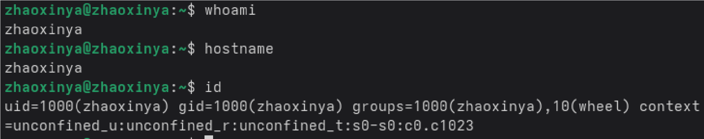
whoami
hostname
id

Ход выполнения работы

1. Определение полного имени домашнего каталога
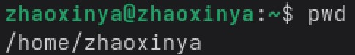
pwd
echo

$HOME
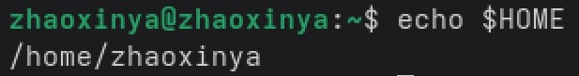
Результат:
/home/zhaoxinya
/home/zhaoxinya

2. Операции с каталогом /tmp
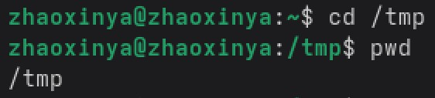
Переход в каталог
/tmp
:
cd
/tmp
pwd
Вывод содержимого с разными опциями:
ls
ls

-
a
ls

-
l
ls

-
la
ls

-
R

|

head

-30

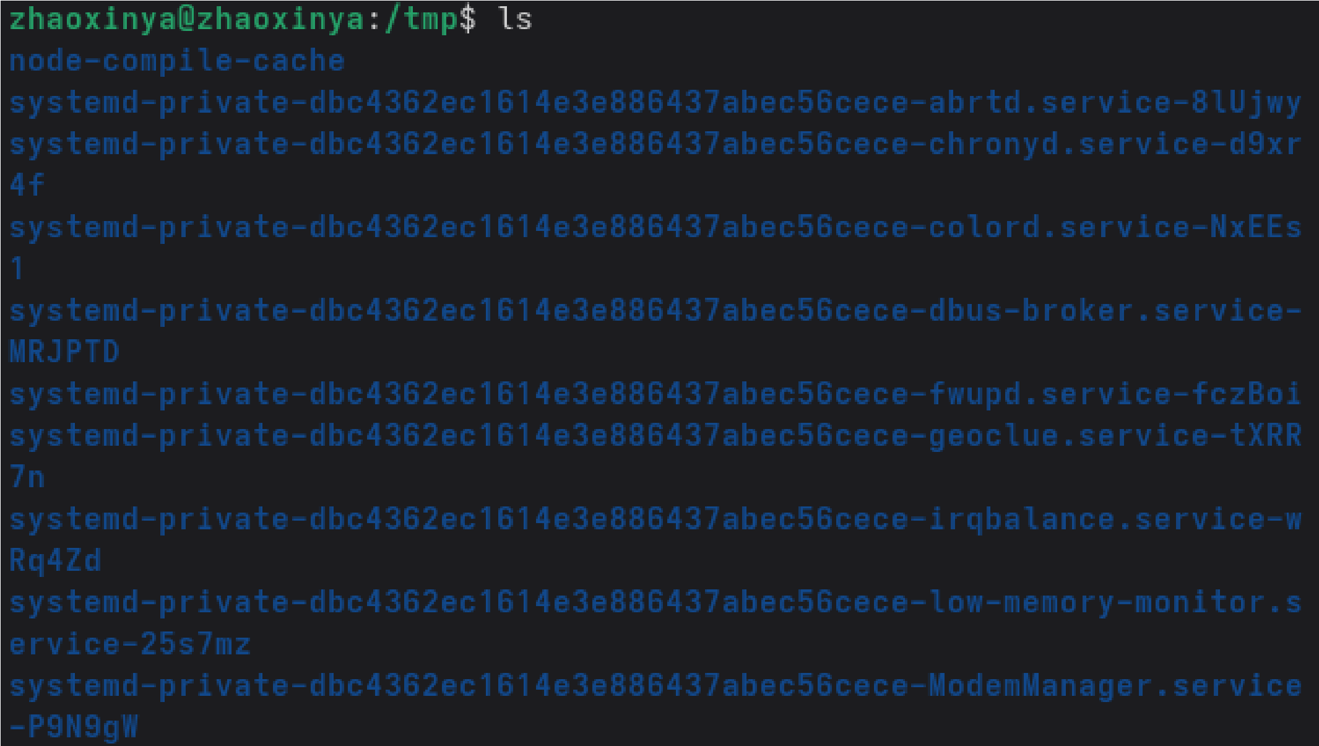
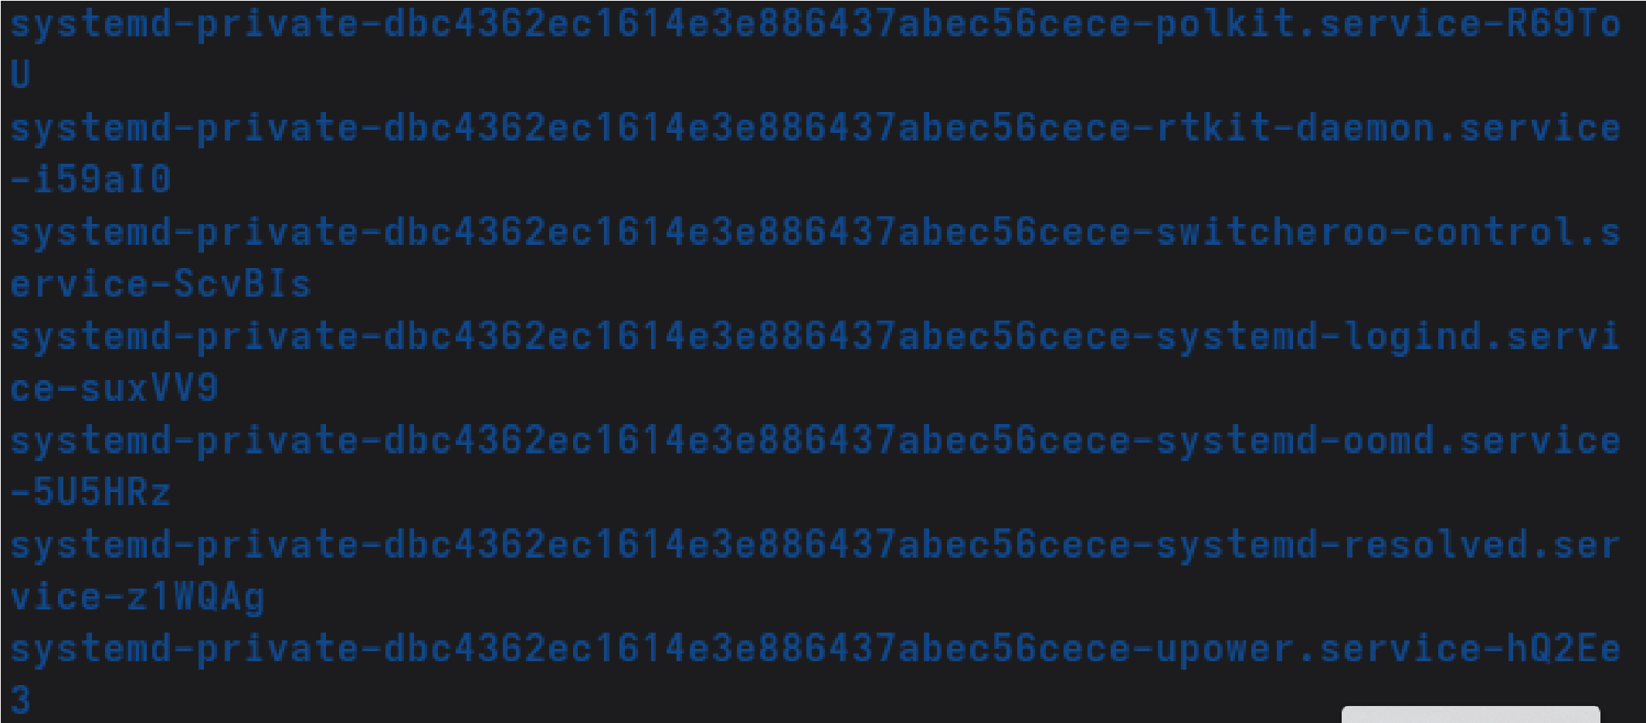
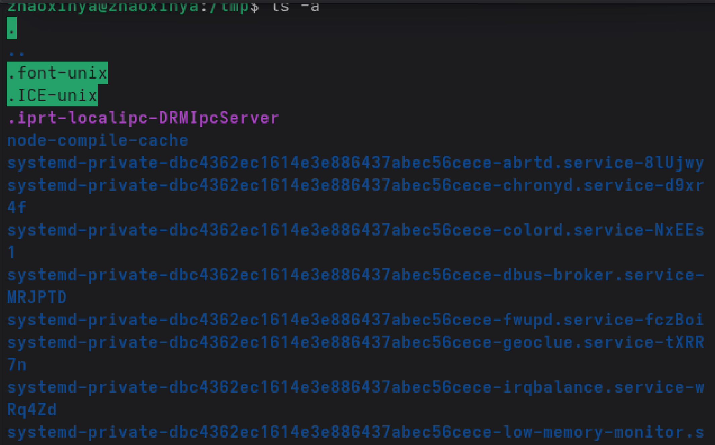
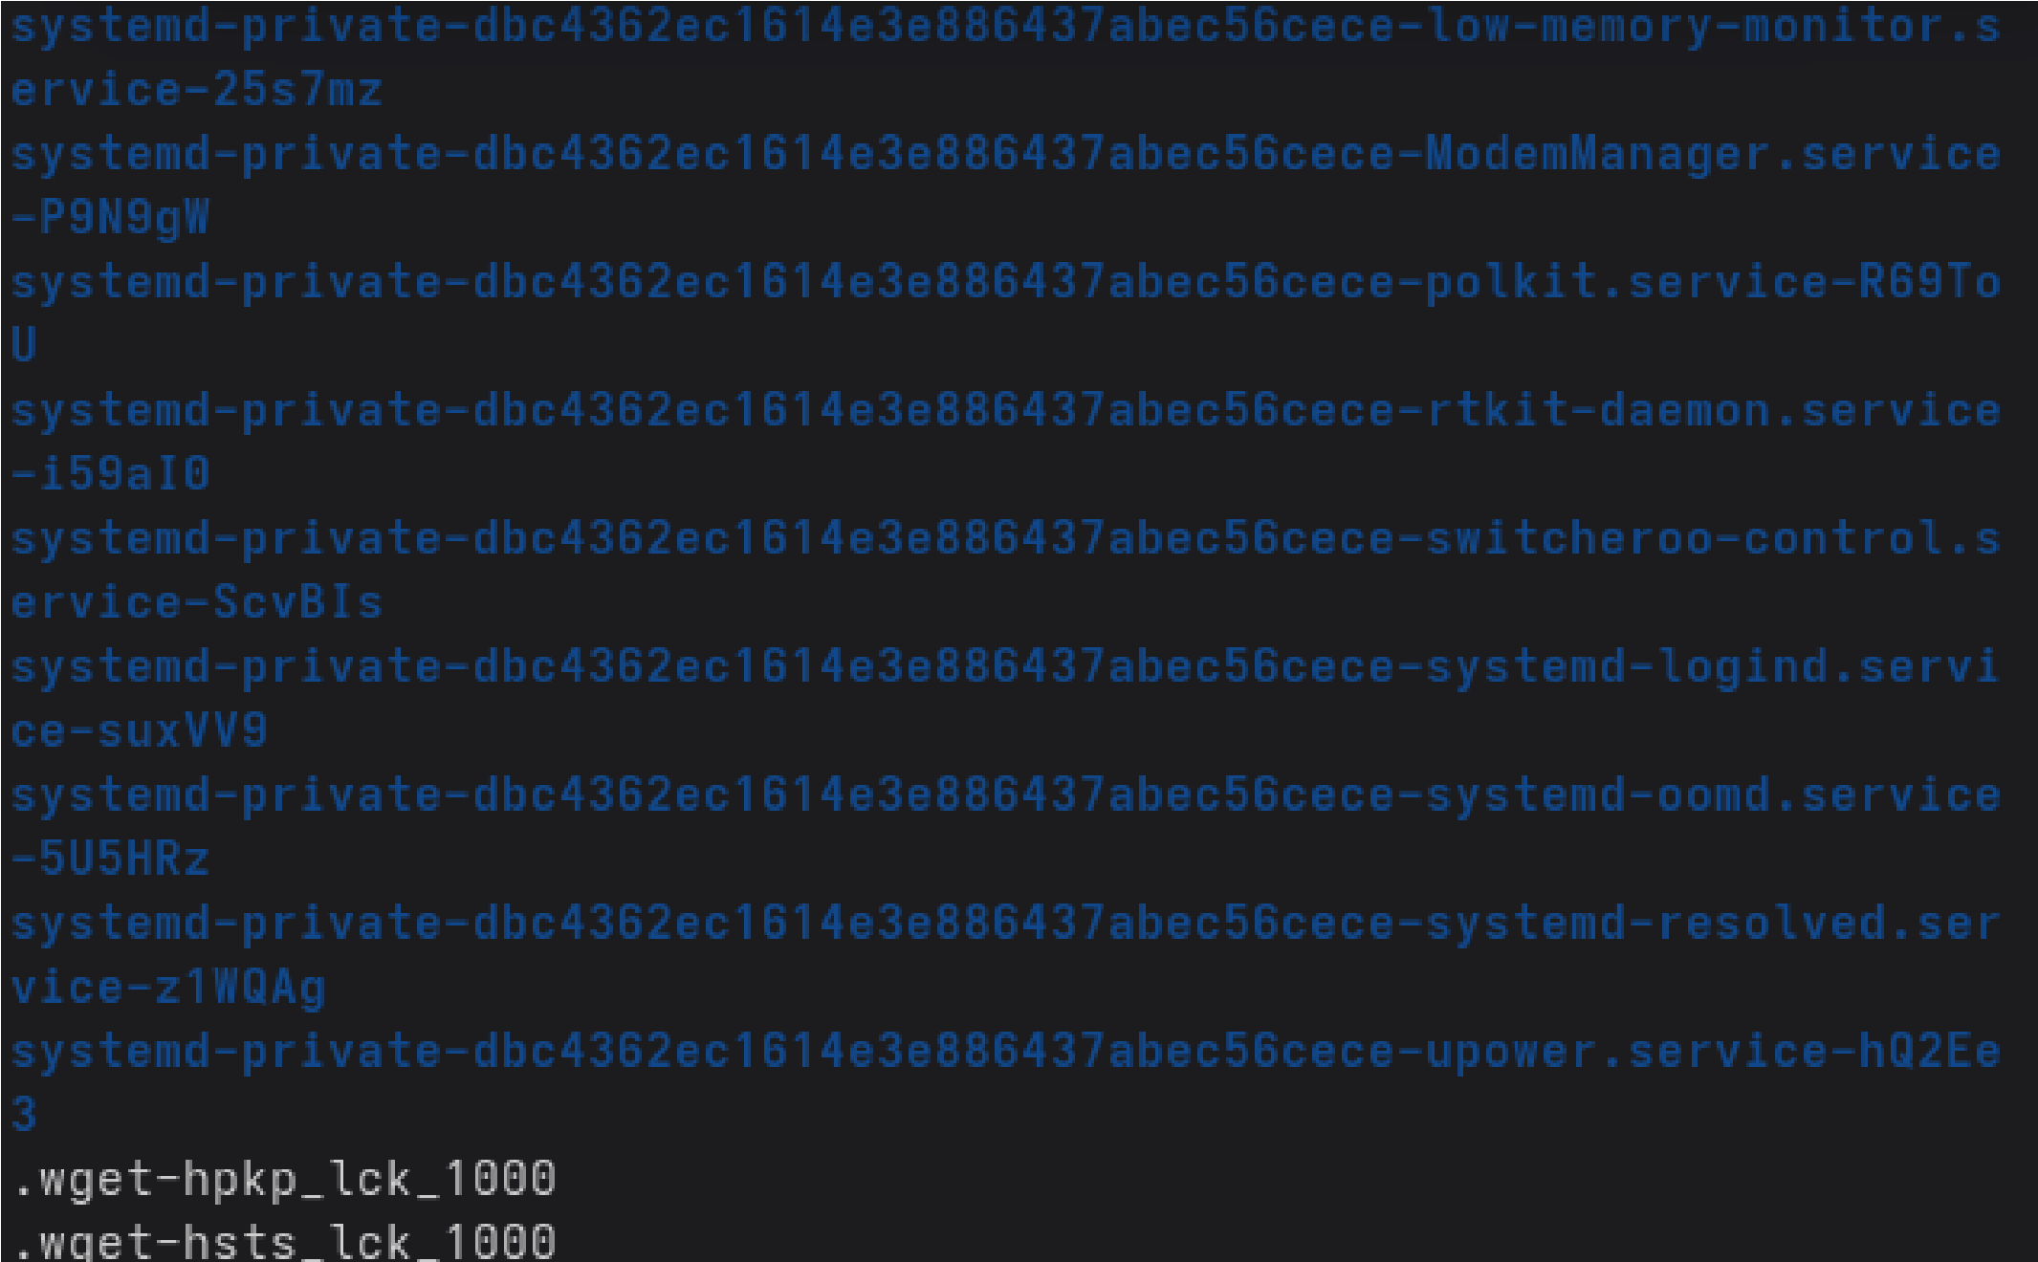
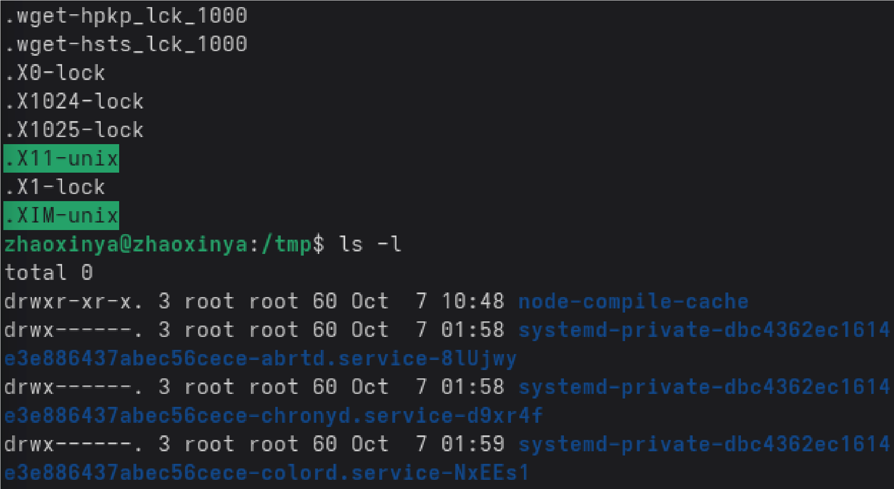
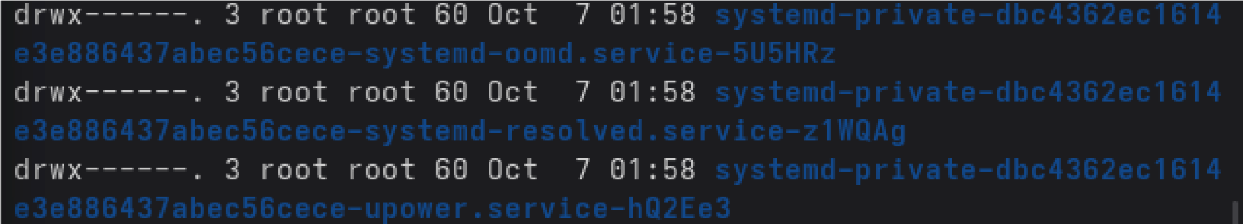
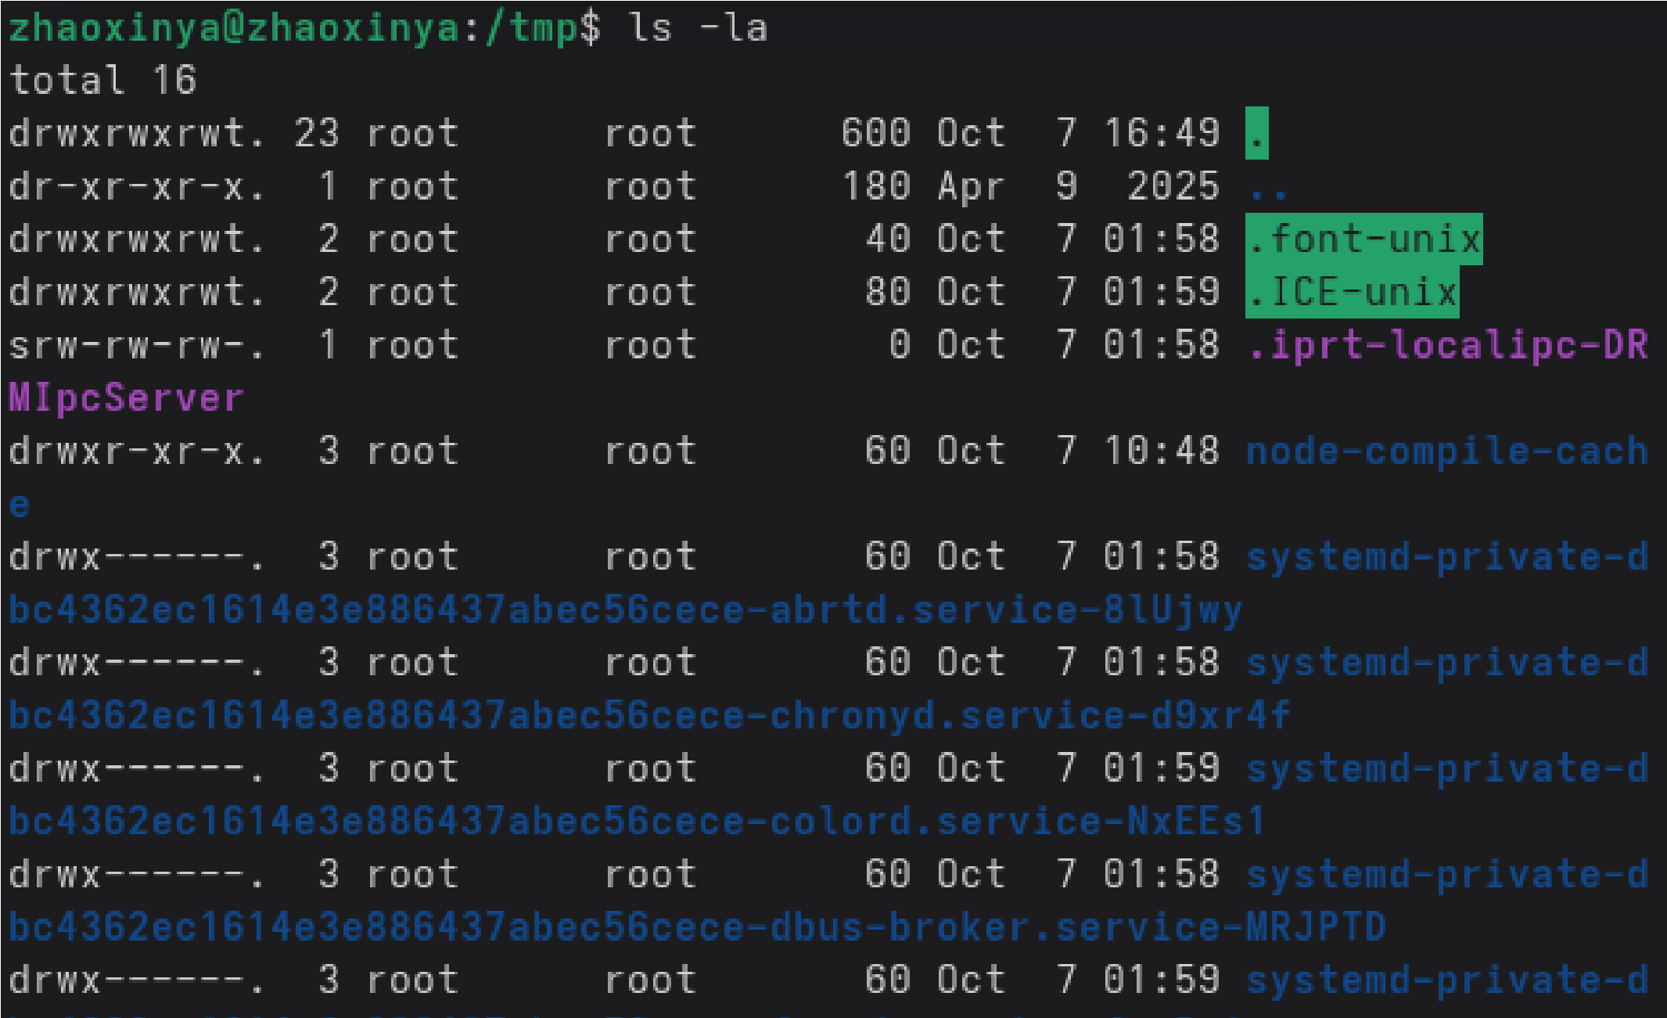
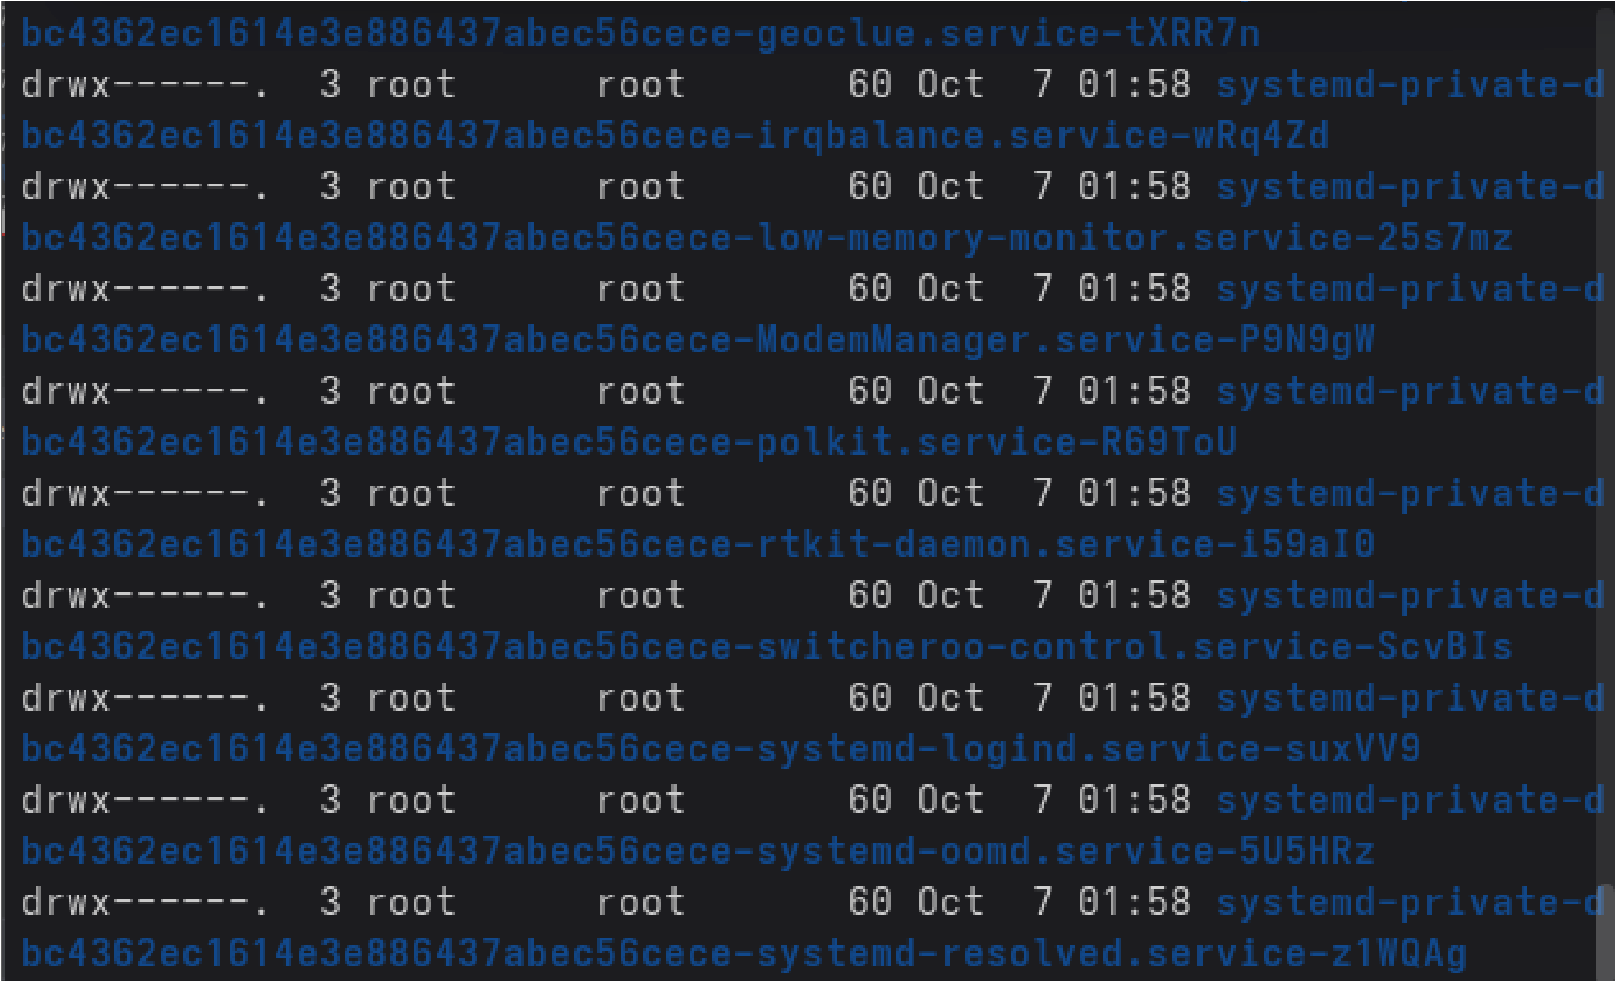
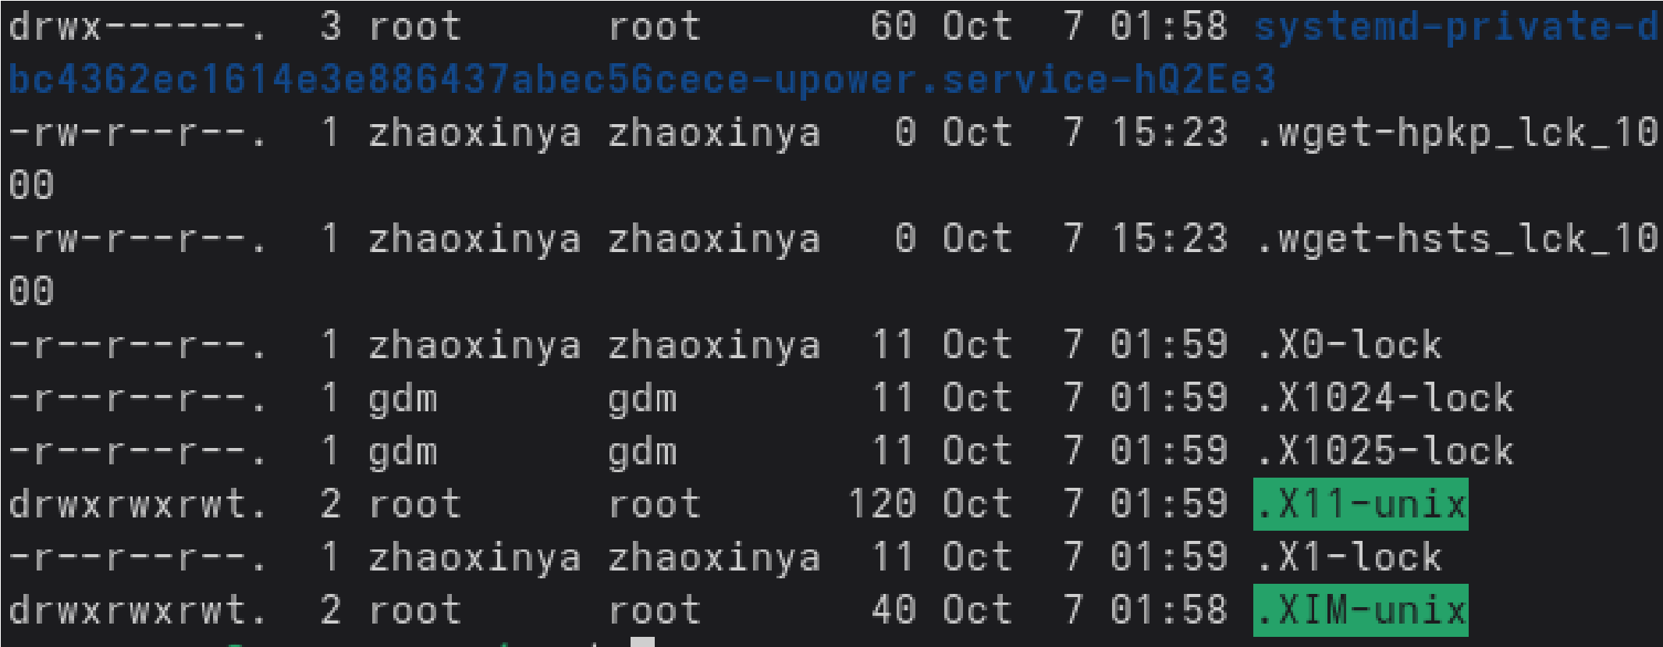
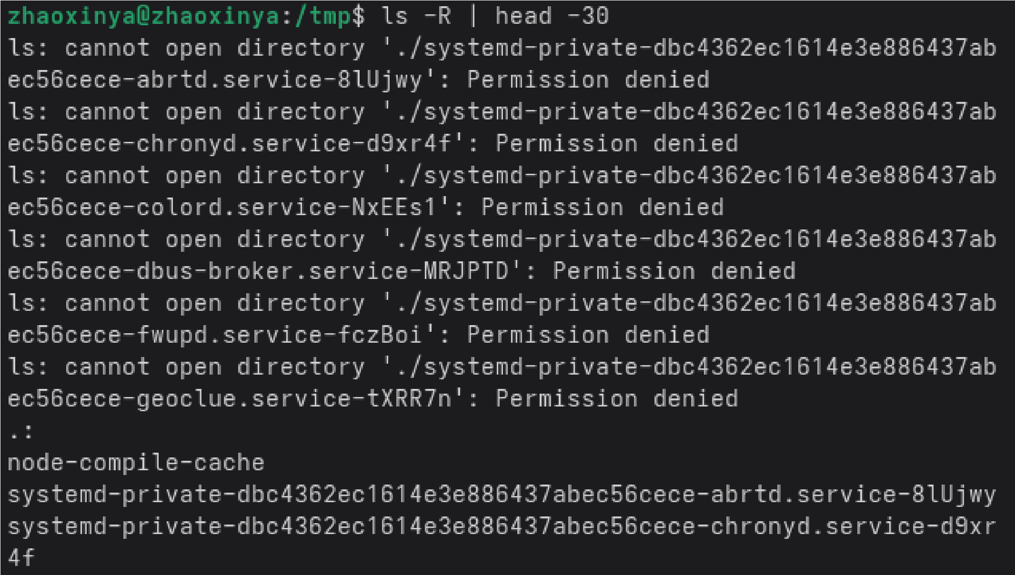
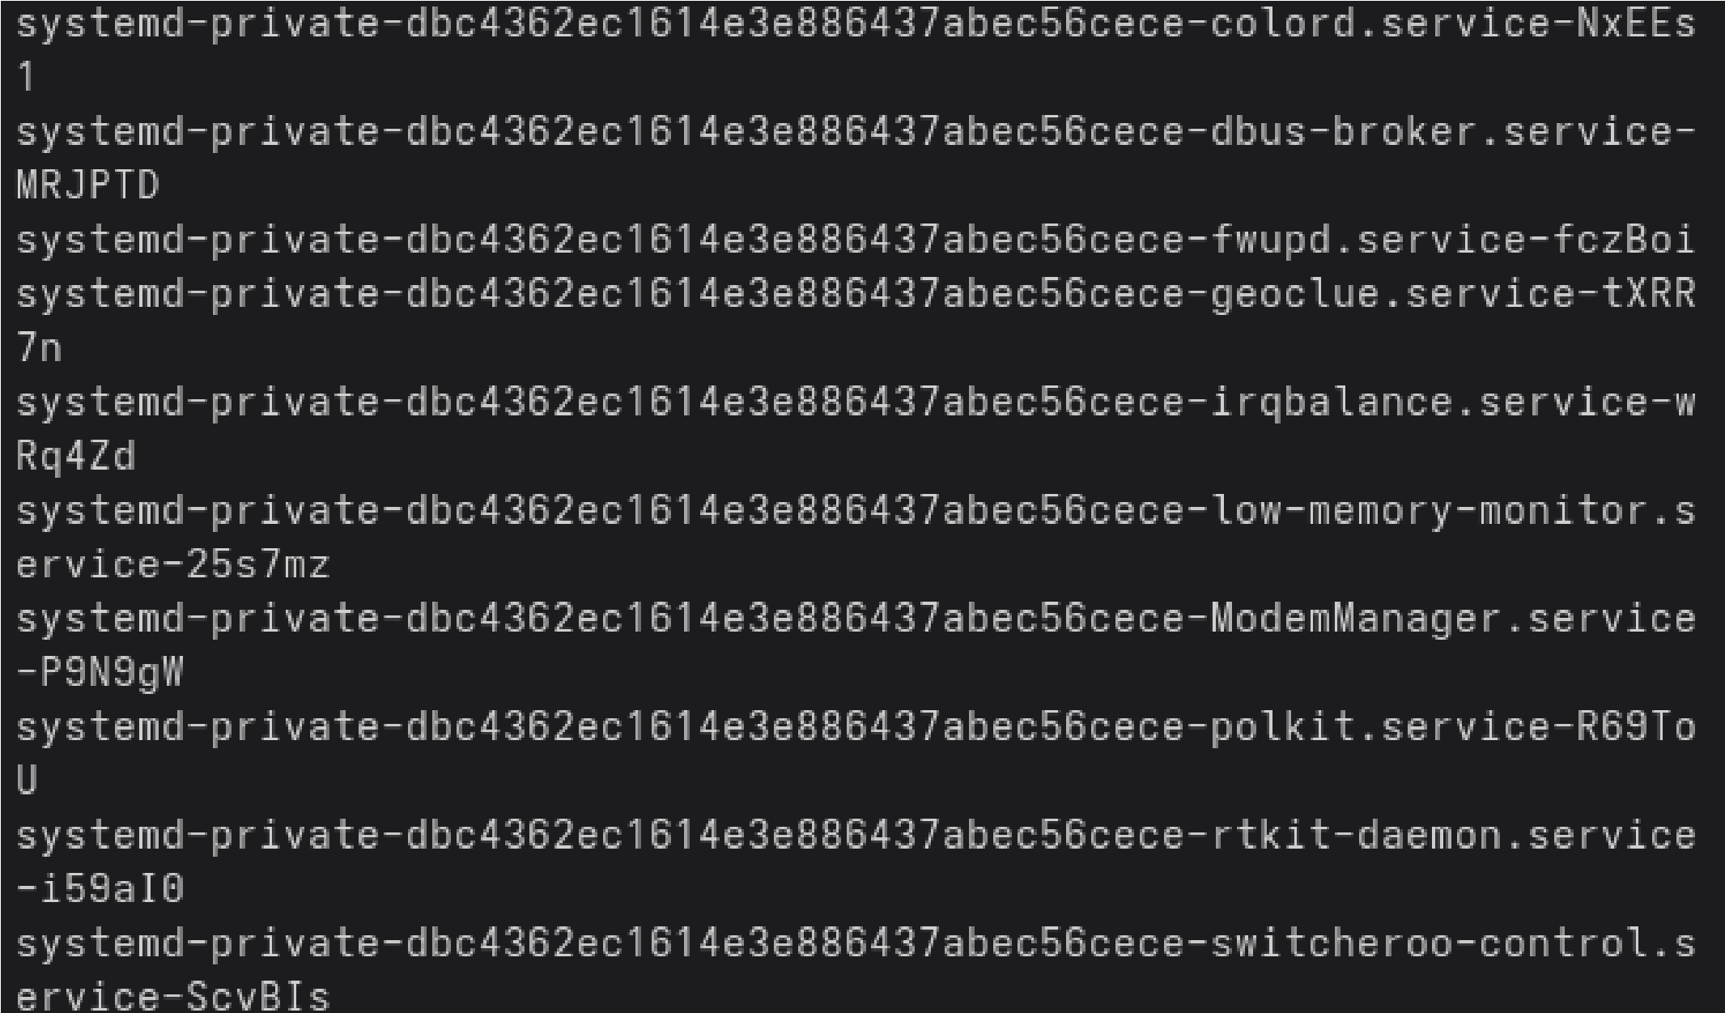

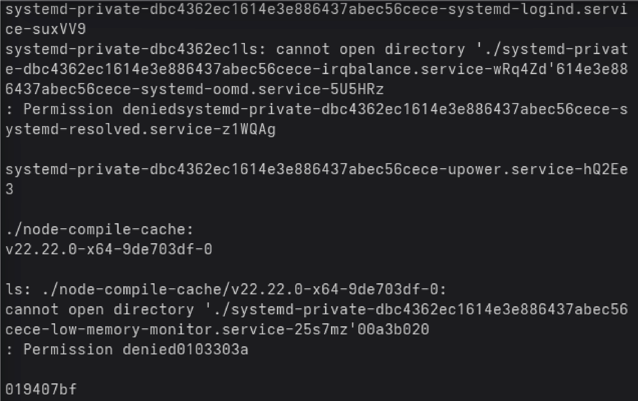
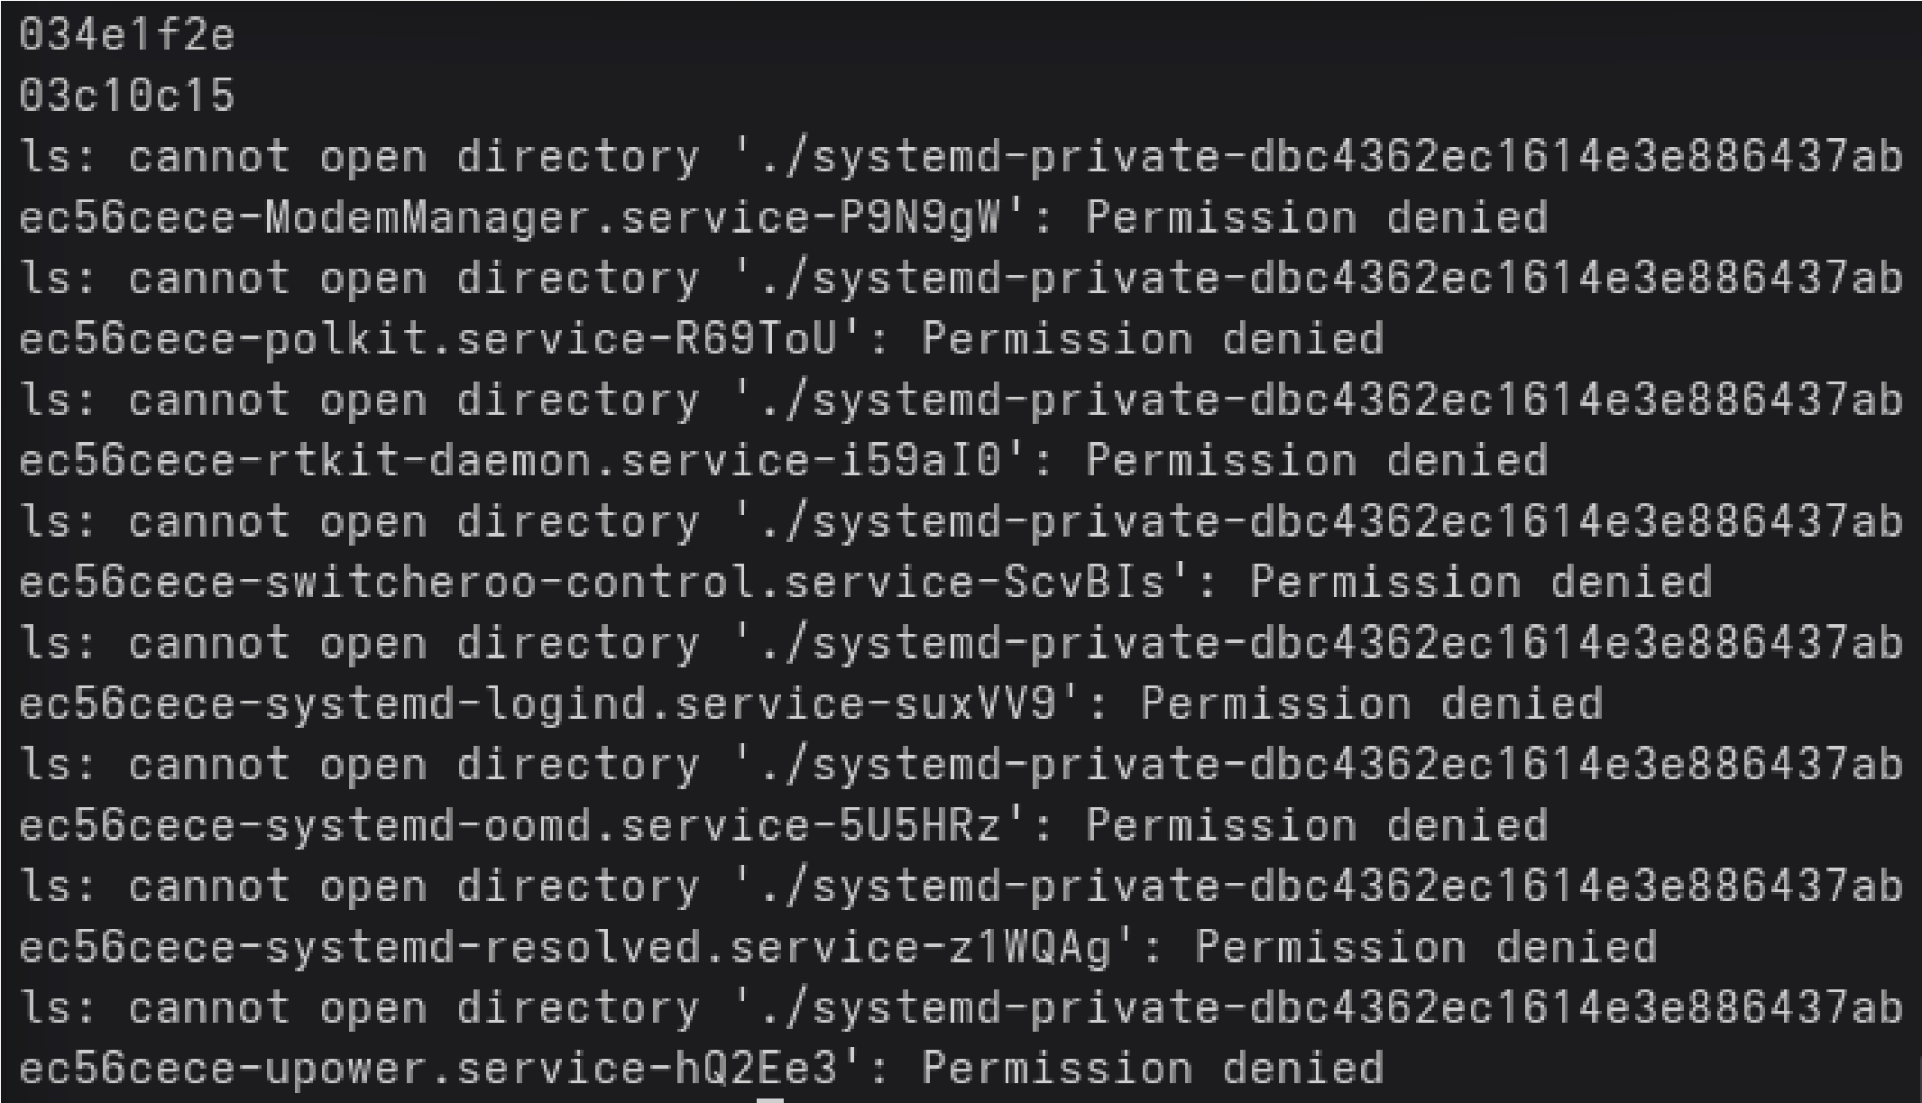
Разница:
ls — только имена файлов; ls -a — включая скрытые файлы; ls -l — подробная информация; ls -la — подробная информация включая скрытые; ls -R — рекурсивный вывод.
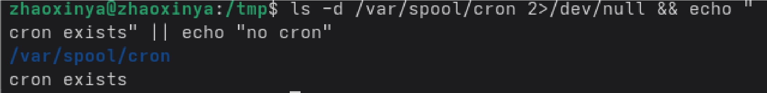
Проверка наличия подкаталога
cron
:
ls

-
d
/var/spool/cron
2
>
/dev/null
&&

echo

"cron exists"

||

echo

"no cron"
Возврат в домашний каталог:
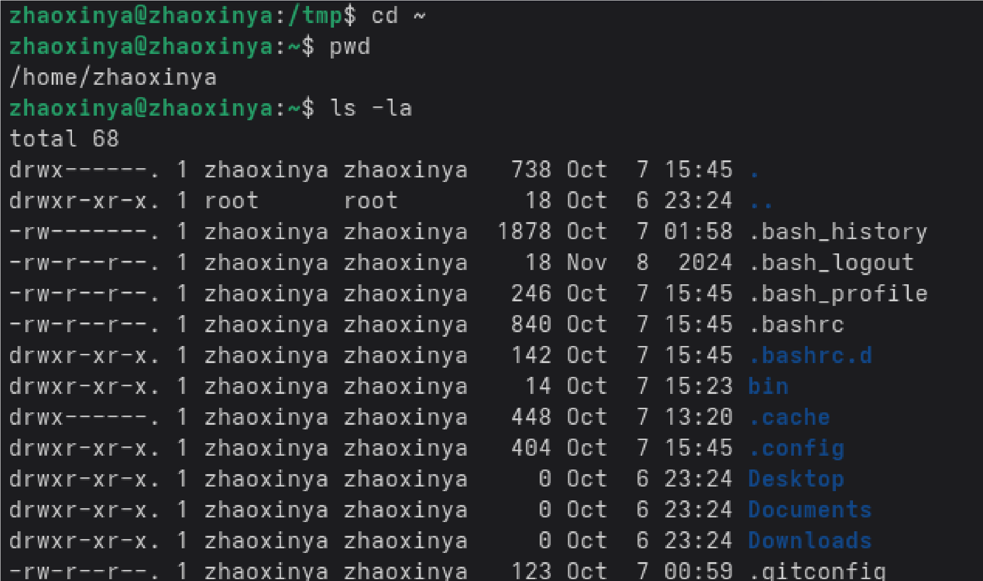
cd
~
pwd
ls

-
la
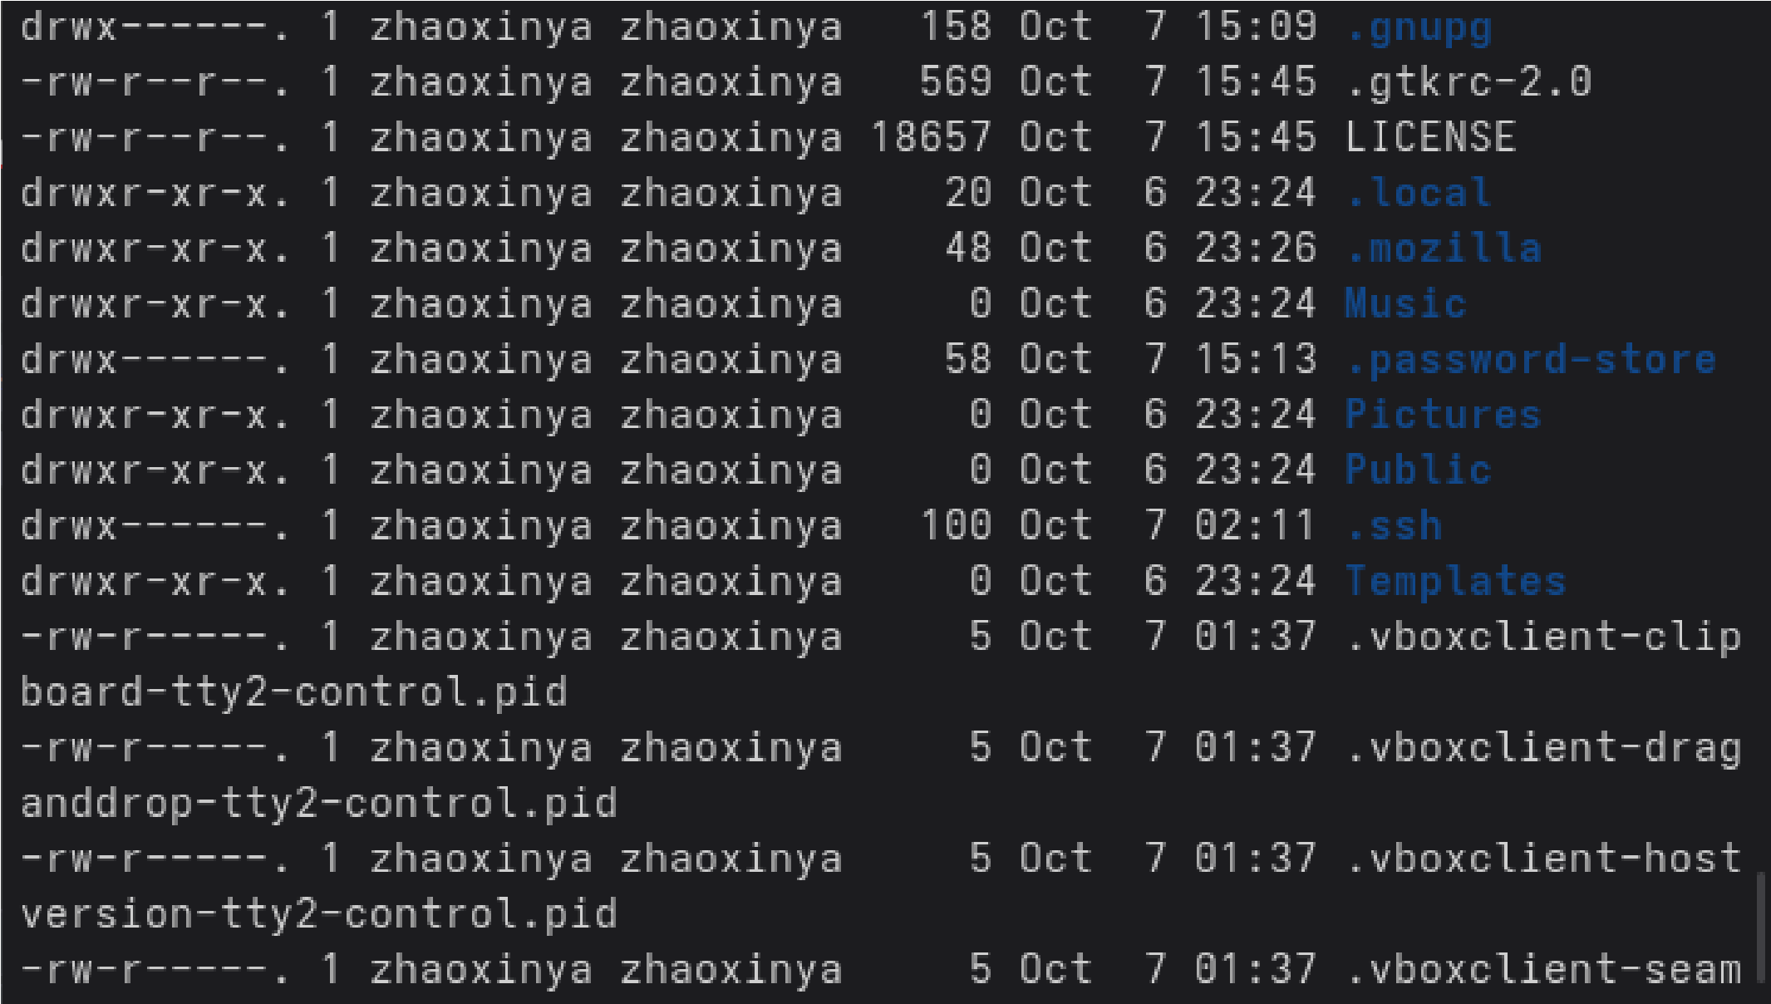
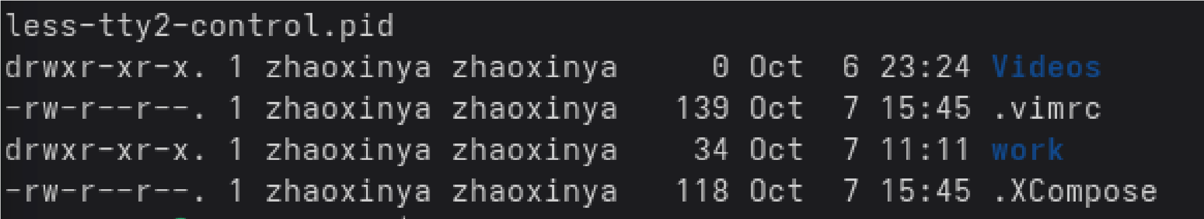
Определён владелец файлов и подкаталогов:
zhaoxinya
.

3. Создание и удаление каталогов
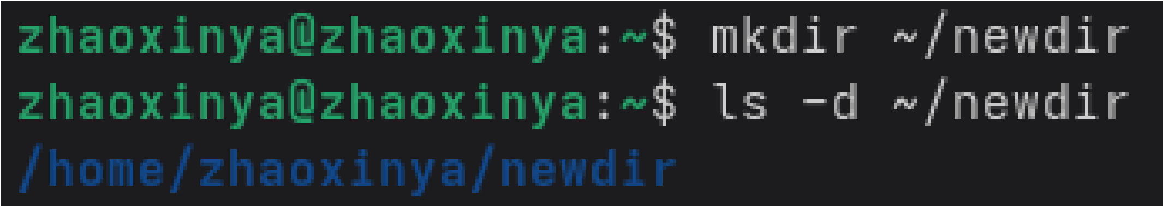
mkdir
~/newdir
mkdir
~/newdir/morefun
mkdir
~/letters ~/memos ~/misk
ls
~/
|

grep

-
E

"letters|memos|misk"
rmdir
~/letters ~/memos ~/misk
ls
~/
|

grep

-
E

"letters|memos|misk"
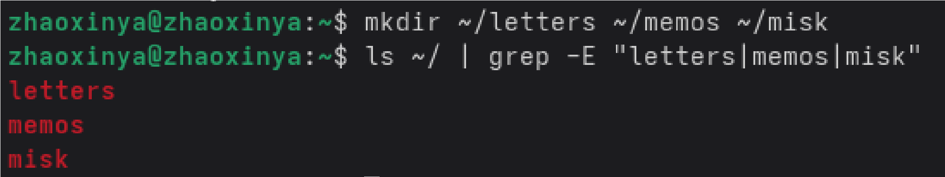
Удаление
~/newdir
командой
rm
:
rm
~/newdir
Результат:
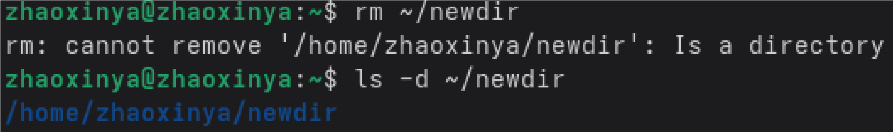
rm: cannot remove '/home/zhaoxinya/newdir': Is a directory
Команда
rm
без опции
-
r
не удаляет каталоги. Проверка:
ls

-
d
~/newdir
Удаление подкаталога:
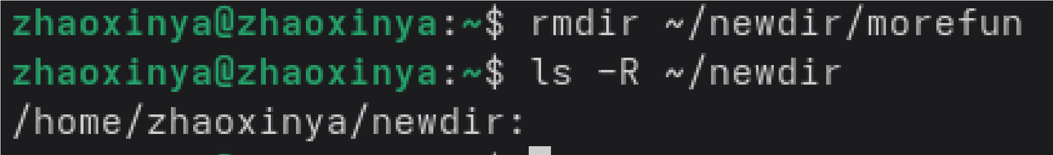
rmdir
~/newdir/morefun
ls

-
R
~/newdir

4. Определение опции ls для рекурсивного просмотра
man

ls
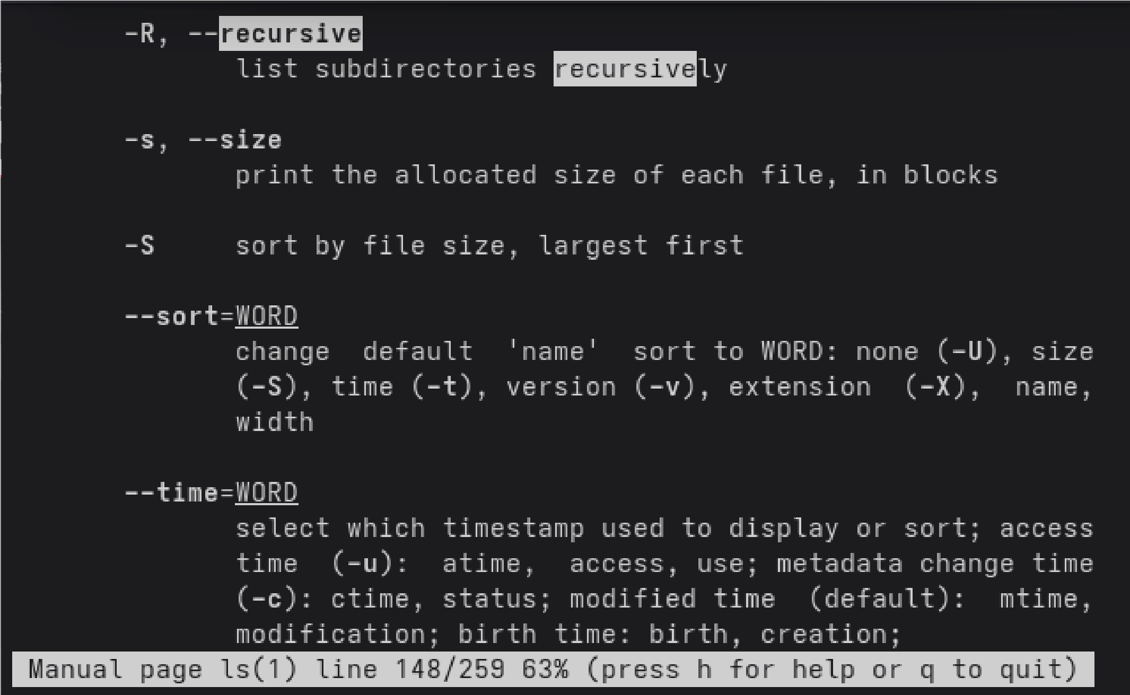
Опция
-
R
(или
--
recursive
)
обеспечивает рекурсивный вывод содержимого каталогов.

5. Определение опций ls для сортировки по времени
man

ls
-
t
— сортировка по времени последнего изменения;
-
l
— длинный формат.
Комбинация:
ls -lt
.
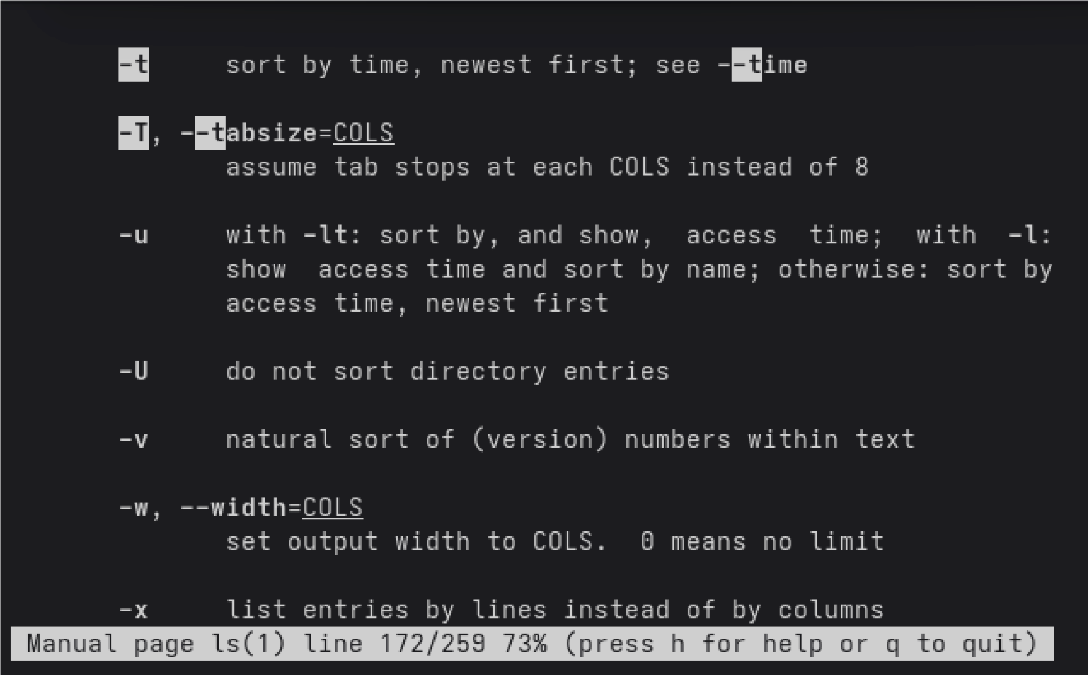
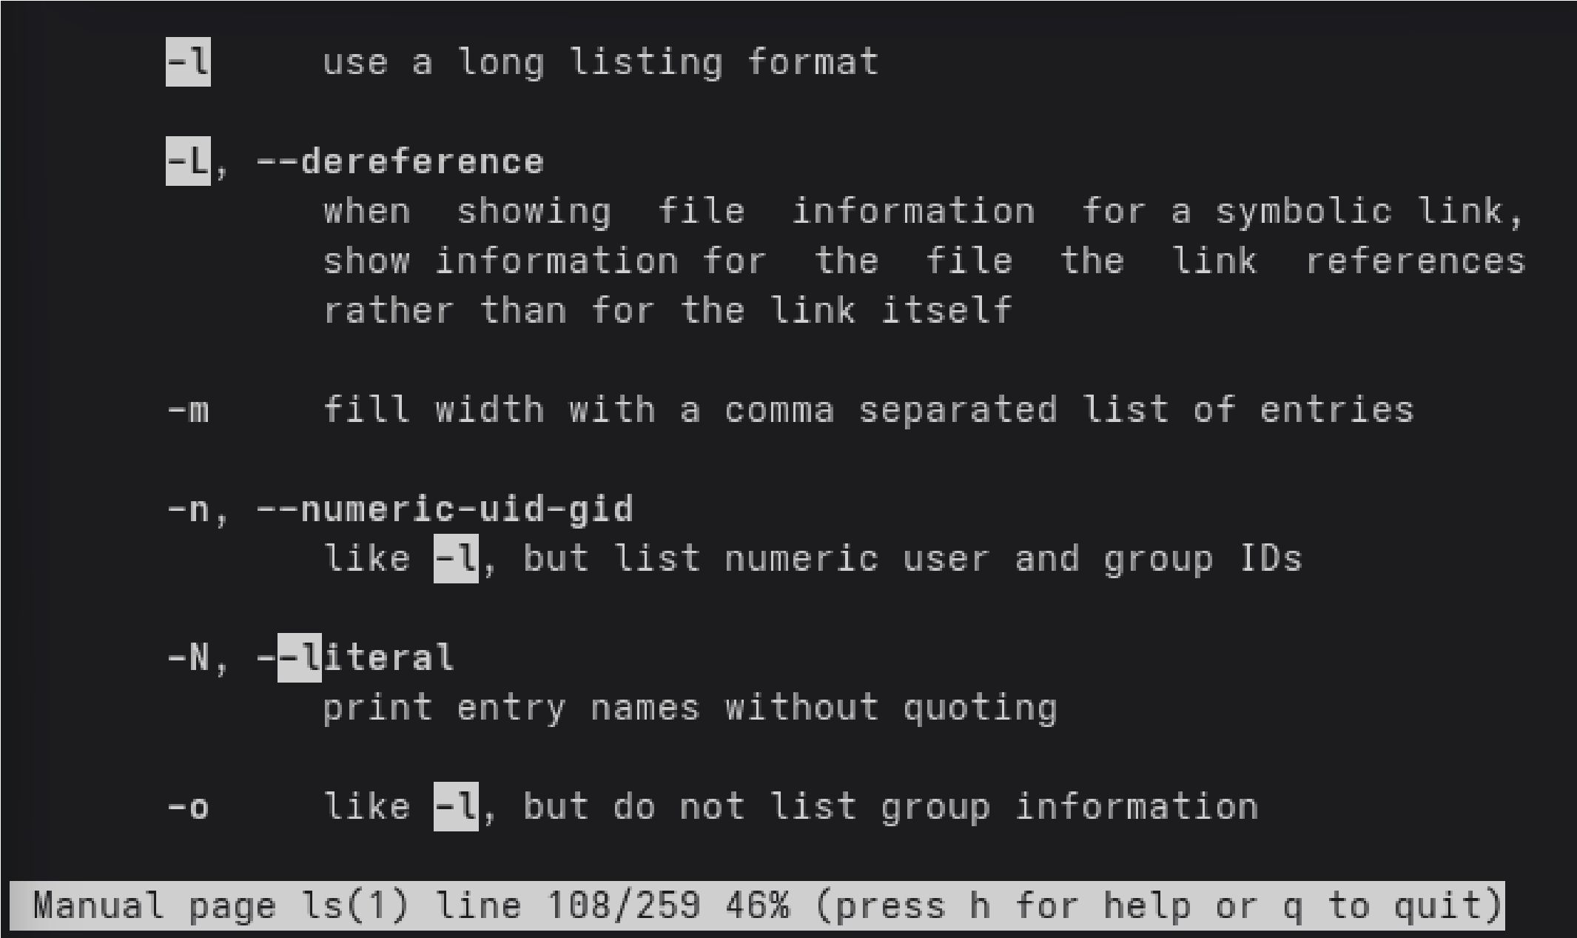

6. Основные опции команд
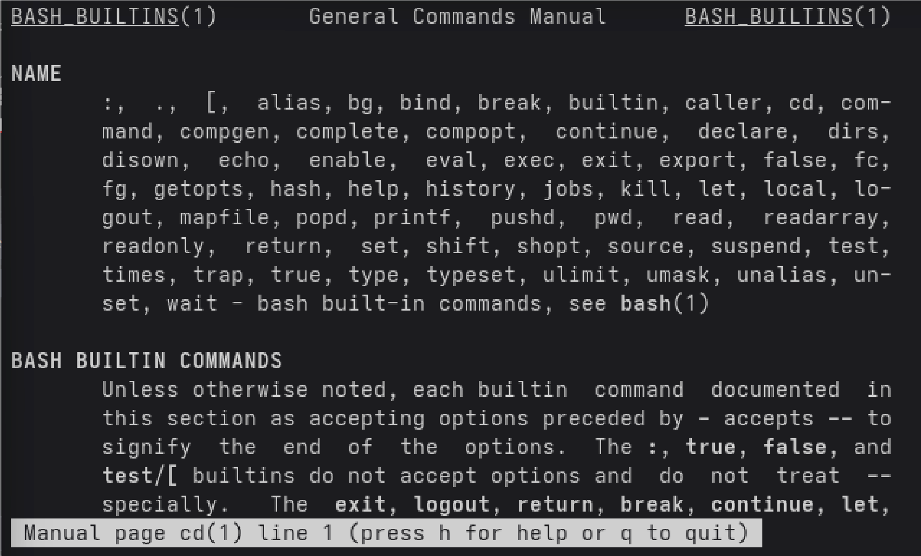
man

cd
man

pwd
man

mkdir
man

rmdir
man

rm

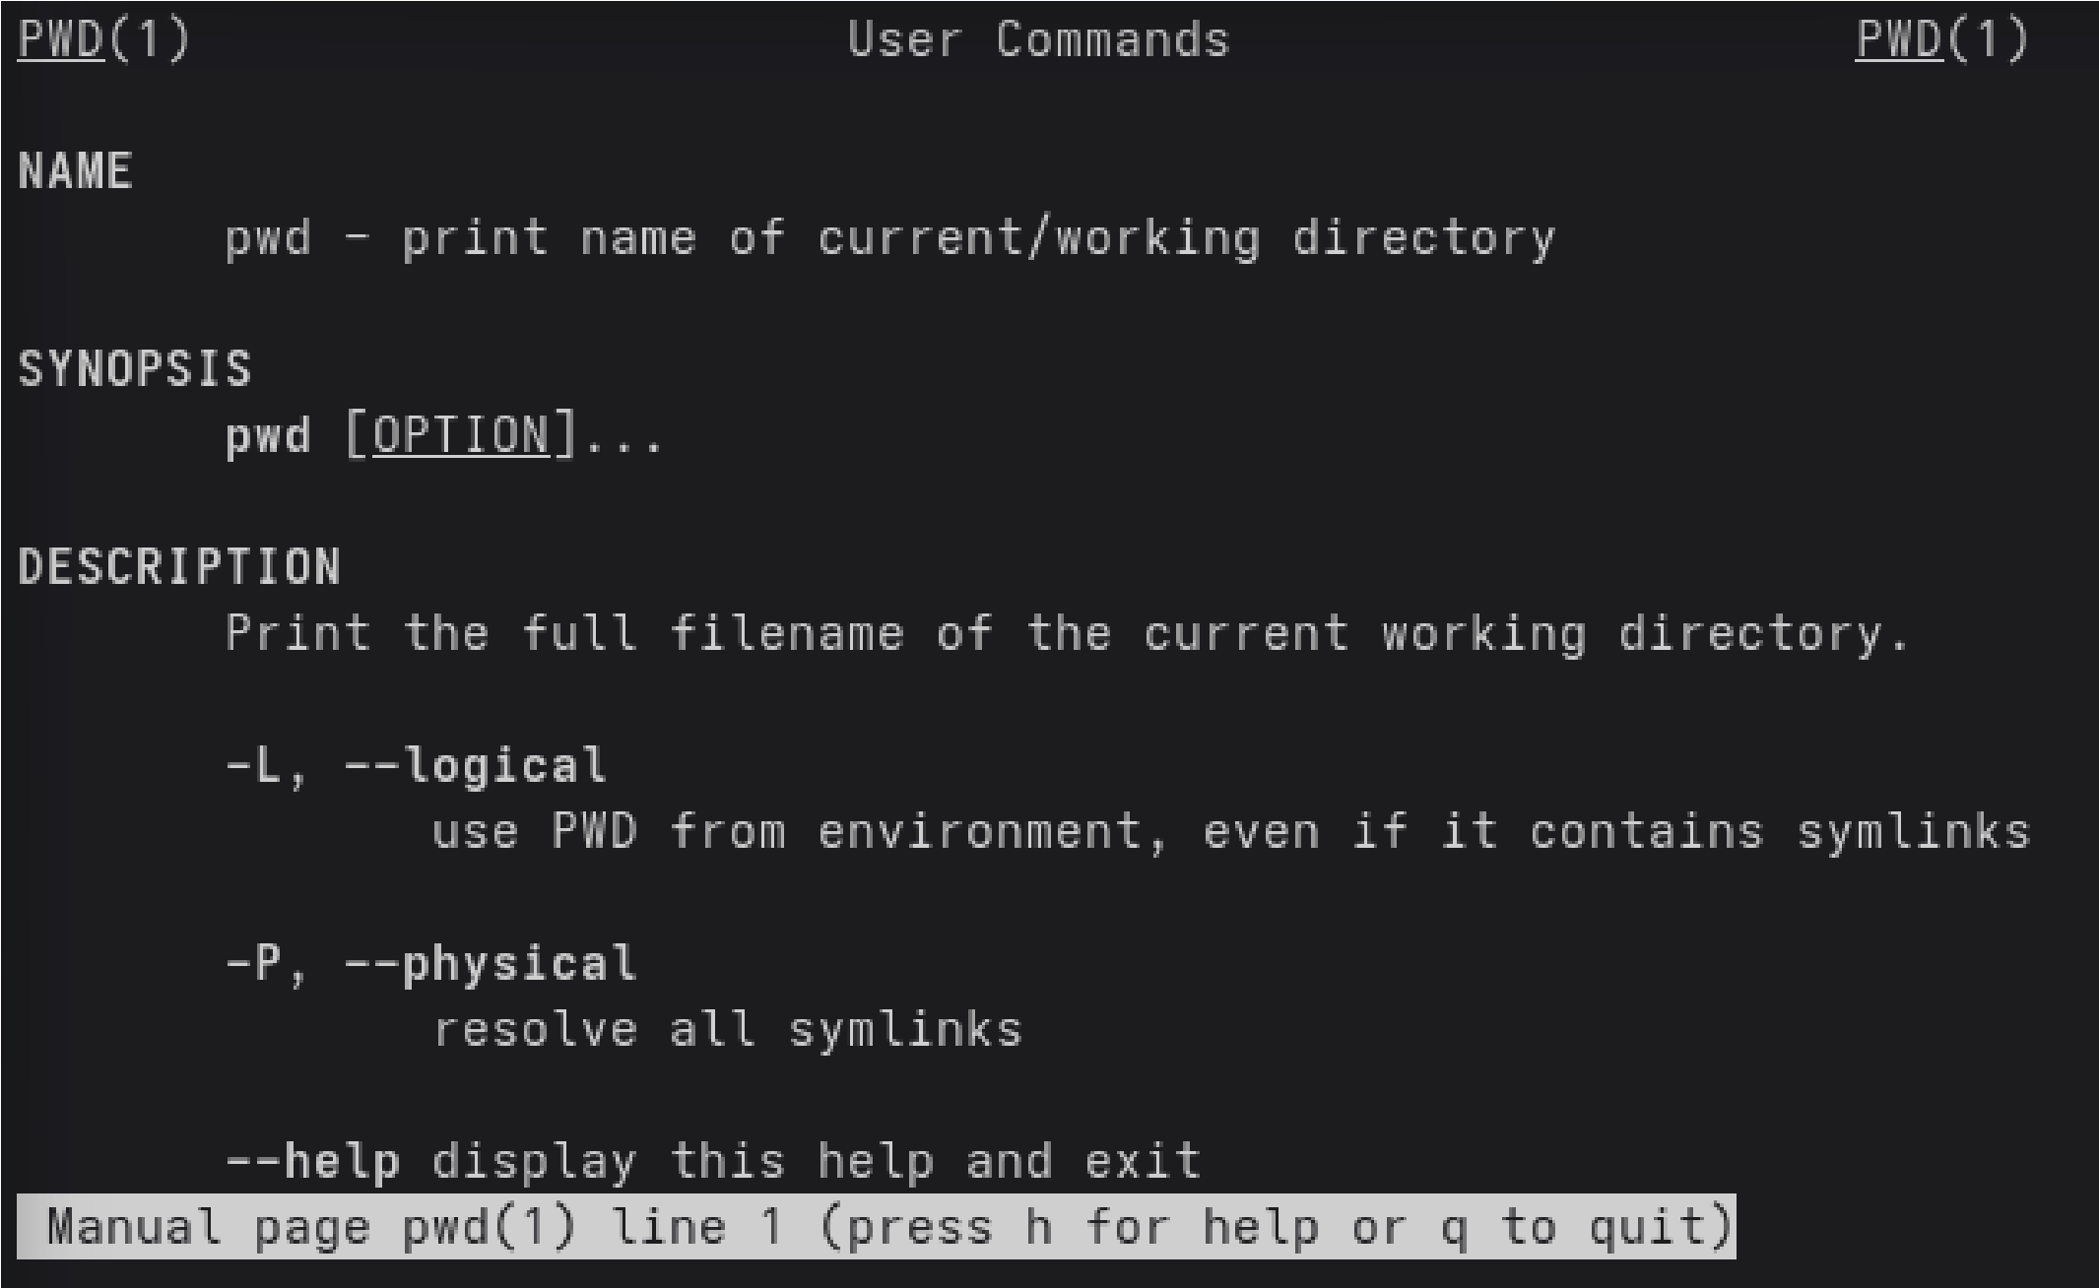
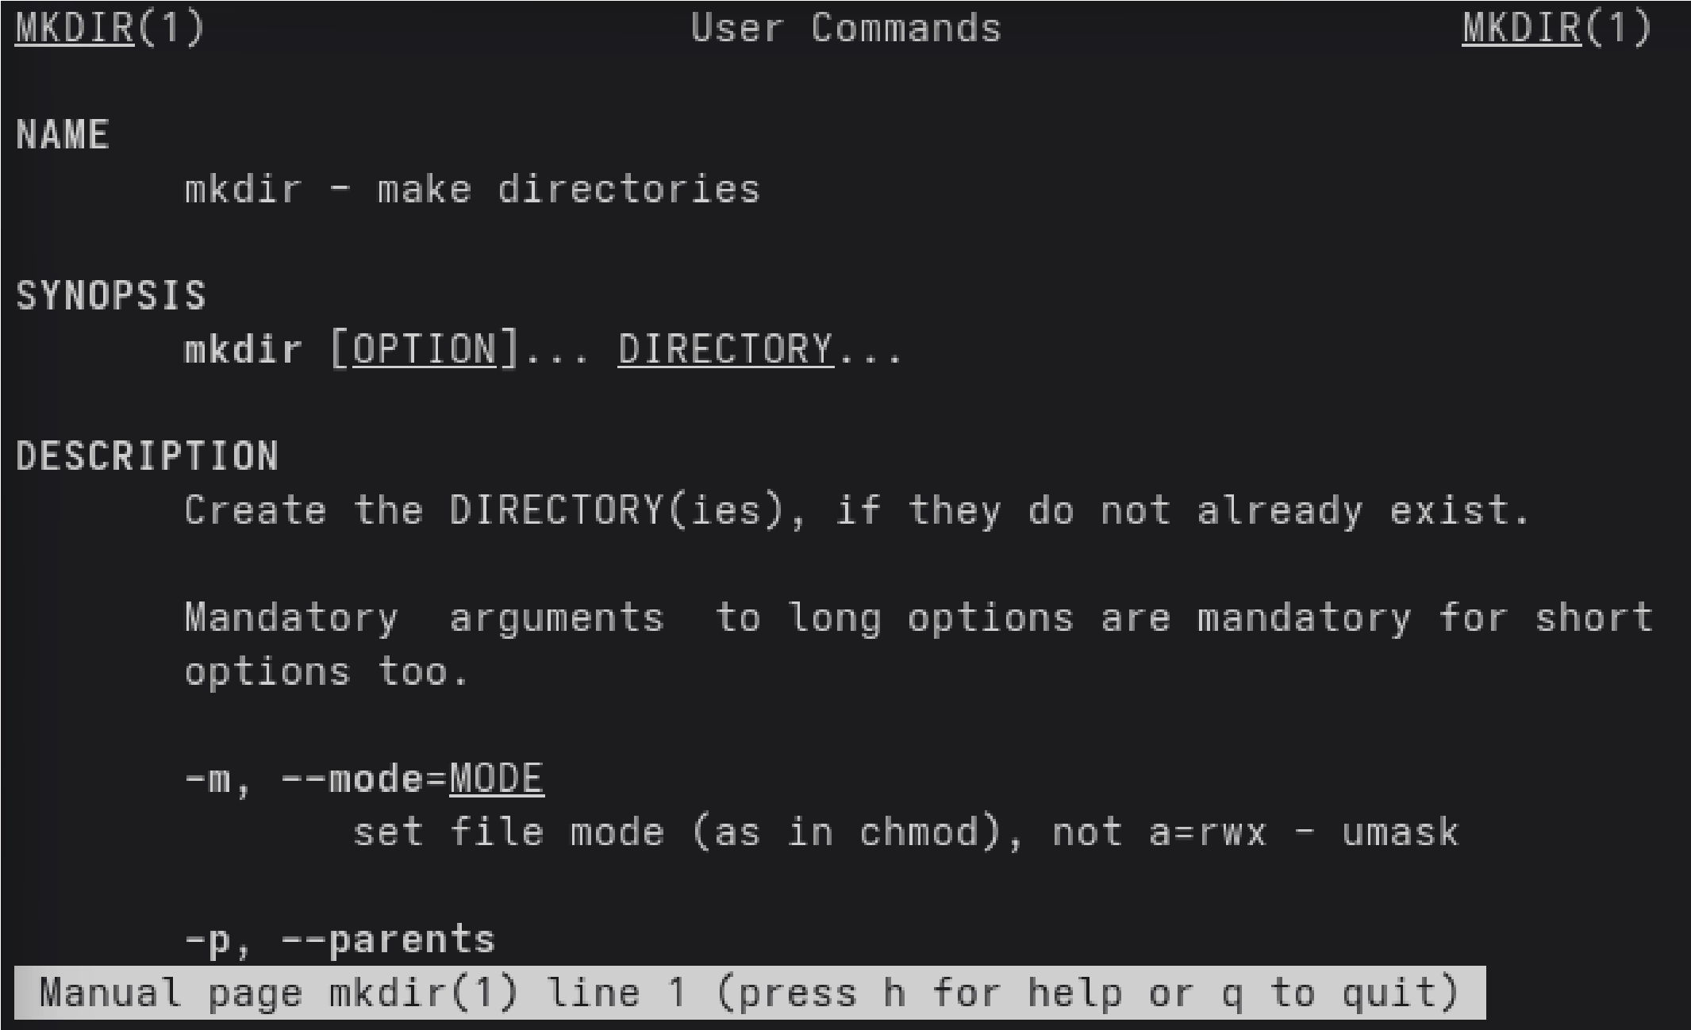

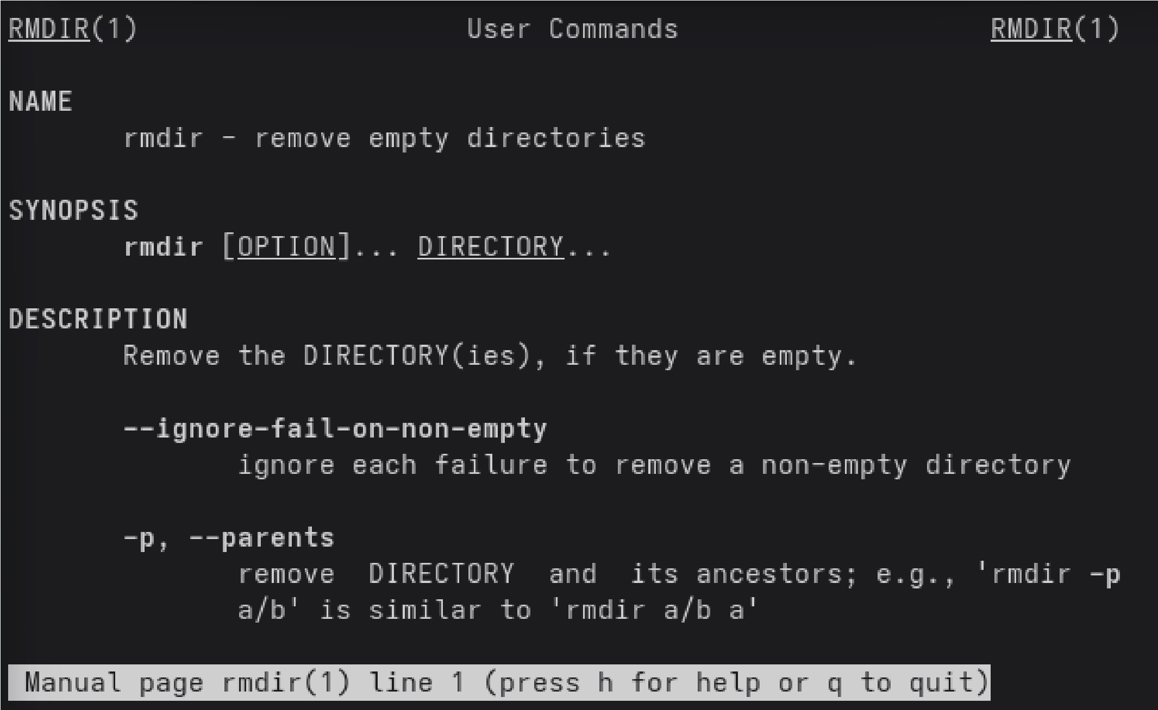
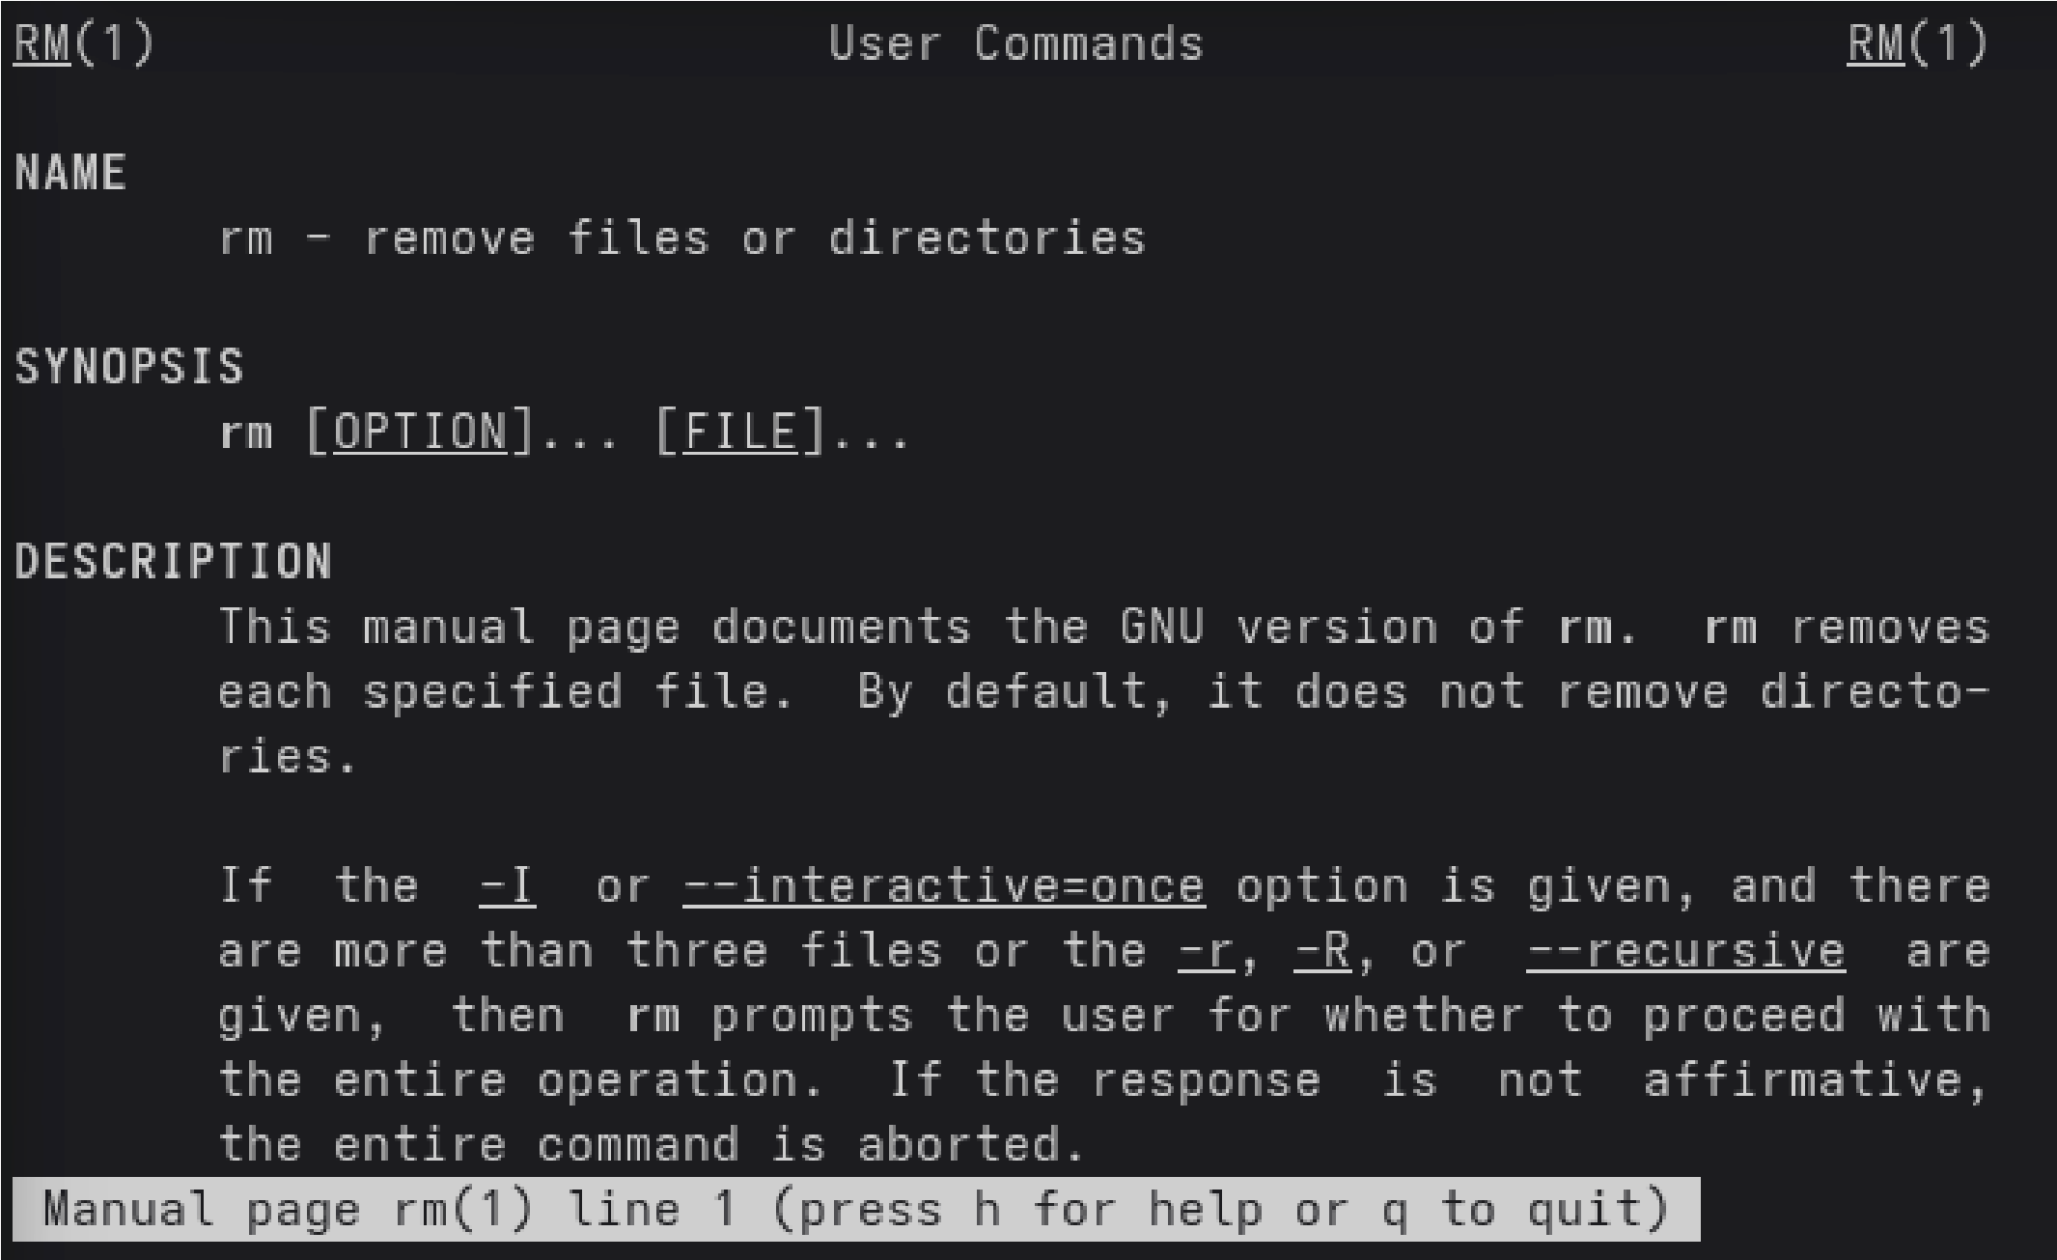
Основные опции:
Команда | Опции
cd | cd - — возврат в предыдущий каталог; cd ~ — домашний каталог
pwd | -P — физический путь
mkdir | -p — создание родительских каталогов; -m — установка прав
rmdir | -p — удаление пустых родительских каталогов
rm | -i — подтверждение; -r — рекурсивно; -f — принудительно

7. Использование истории команд
history
!
<
номер
>
!
<
номер
>
:
s/
<
старое
>
/
<
новое
>
/
Пример:
!
5
!
5
:
s/ls/ls -la/

Выводы

В ходе лабораторной работы были приобретены практические навыки взаимодействия с операционной системой UNIX посредством командной строки: изучены основные команды работы с каталогами ( cd , pwd , ls , mkdir , rmdir , rm ); освоено использование различных опций команды ls ; получены навыки получения справки с помощью man ; изучена работа с историей команд ( history ); получены навыки создания и удаления каталогов, определения прав владельца.

Ответы на контрольные вопросы

- Что такое командная строка?
Командная строка — способ взаимодействия пользователя с операционной системой посредством ввода команд в текстовом режиме. В UNIX/Linux стандартными интерпретаторами являются sh , csh , ksh , bash .
- Как определить абсолютный путь текущего каталога?
С помощью команды
pwd
:
pwd
Пример:
/home/zhaoxinya
.
- Как определить только тип файлов и их имена?
ls

-
F
Опция
-
F
добавляет к имени символ, обозначающий тип файла:
/
— каталог;
*
— исполняемый файл;
@
— символическая ссылка.
- Как отобразить информацию о скрытых файлах?
ls

-
a
ls

-
la
Скрытые файлы в UNIX начинаются с точки.
- Как удалить файл и каталог?
Файл:
rm
file.txt
Каталог:
rm

-
r

dir
или
rmdir

dir
rmdir
удаляет только пустые каталоги.
- Как вывести информацию о последних командах?
history
- Как воспользоваться историей команд для модифицированноговыполнения?
!
<
номер
>
:
s/
<
что_меняем
>
/
<
на_что_меняем
>
Пример:
!
3
:
s/a/F

8. Примеры запуска нескольких команд в одной строке
cd
/tmp
&&

ls

-
la
mkdir
a b c
&&

ls
pwd
;

whoami
- Что такое символы экранирования?
Символ
\
снимает специальный смысл с метасимвола:
echo

\
*
echo
ab
\
*cd
Метасимволы в кавычках:
echo

'*'
echo

"*"
- Что выводит ls -l?
ls -l выводит:
тип файла; права доступа; число ссылок; владельца; группу; размер;
дату последней ревизии; имя.
- Что такое относительный путь?
Путь, начинающийся не от корня, а от текущего каталога.
cd
~/work
ls

..
/file.txt
Абсолютный путь начинается с
/
:
ls
/etc/hosts
- Как получить информацию о команде?
man

<
команда
>
<
команда
>

--
help
- Какая клавиша служит для автоматического дополнения команд?
Клавиша
Tab
.

Библиография

- Курячий Г. В., Маслинский К. А. Операционная система Linux. — М.: Интуит.Ру, 2005. — 392 с.: ил.
- Робачевский А. Операционная система UNIX / А. Робачевский, С. Немнюгин, О. Стесик.
— 2-е изд. — СПб.: БХВ-Петербург, 2010. — 656 сс.
- Немет Э. Unix и Linux: руководство системного администратора / Э. Немет, Г. Снайдер, Т. Р. Хейн, Б. Уэйли. — 4-е изд. — Вильямс, 2014. — 1312 сс.
- Robbins A. Bash Pocket Reference / A. Robbins. — O’Reilly Media, 2016. — 156 сс.

